

МІНІСТЕРСТВО ОСВІТИ І НАУКИ УКРАЇНИ

ДЕРЖАВНА НАУКОВА УСТАНОВА
«ІНСТИТУТ МОДЕРНІЗАЦІЇ ЗМІСТУ ОСВІТИ»
вул. Митрополита Василя Липківського, 36, м. Київ, 03035, тел./ факс: (044) 248-25-14

Від _26.04.2021__ № __22.1/10-934_
Департаментам (управлінням) освіти
і науки обласних та Київської міської державних адміністрацій, ректорам (директорам) інститутів післядипломної педагогічної освіти, керівникам закладів вищої освіти

Про проведення Всеукраїнського
конкурсу бізнес-ідей та інноваційних
проєктів«Авіатори бізнесу»

Шановні колеги!
За дорученням Міністерства освіти і науки України ДНУ «Інститут модернізації змісту освіти» повідомляє, що на базі Національного авіаційного університету проходитиме Всеукраїнський конкурс бізнес-ідей та інноваційних проєктів «Авіатори бізнесу» (далі – Конкурс).
Конкурс проводиться з метою популяризації професій авіаційної галузі, створення умов для здійснення підприємницької ініціативи серед української молоді, привернення уваги молоді до отримання інженерної освіти в авіаційній галузі, залучення її до роботи в авіабудівному комплексі, ознайомлення зі світовою та українською авіацією.
До участі запрошуються учні (студенти) 9-11 класів закладів повної загальної середньої, професійно-технічної, вищої, позашкільної освіти.
Конкурс проводиться у двох номінаціях: «Бізнес-ідея» та «Інноваційний проект».
Роботи учасників приймаються до 31 травня 2021 року.
Додаткова інформація: https://nau.edu.ua, е-mail: intl@nau.edu.ua,
тел. (044) 406-77-19.
З повагою  директор | 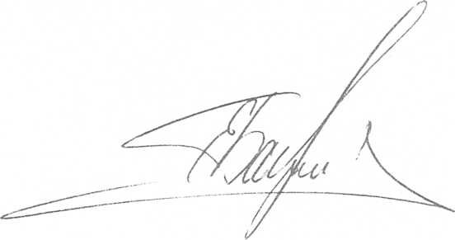 | Євген БАЖЕНКОВ

Наталія Рябич, 248 19 21

